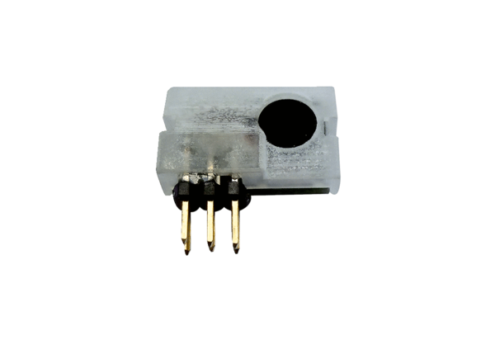Датчик влажности PP 45 HYIКомплект поставки: 1 штукАссортимент: К
Номер артикула: 0157.0364Изготовитель: MAICO

